**Муниципальное казенное общеобразовательное учреждение**

**«Элисенваарская средняя общеобразовательная школа»**

**(МКОУ «Элисенваарская СОШ»)**

186720 Республика Карелия, Лахденпохский р-н, п. Элисенваара, ул. Школьная, д.7,

тел/факс (814)50 33-651, elis-ch-37@yandex.ru

|  |  |
| --- | --- |
| **Класс** | 10 |
| **Предмет** | Математика |
| **Учитель** | Орлова И.В. |
| **Дата проведения урока по расписанию** | 14.09.2020г. |
| **Адрес электронной почты для отправки выполненного задания** | по номеру телефона 89215230415 (WhatsApp) или в Vk |
| **Время для консультаций** | 14.00 ч – 17.00 ч. (звоните) |
| **Срок сдачи на проверку/срок изучения** | 14.09.2020 |
| **Тема урока** | Рациональные выражения |

1. **Самостоятельная работа:**



1. **Изучение нового материала:**

***Прочитать п. 2.1***

***Устно***

Ответьте на вопросы (1-6):

1. Что называется одночленом?
2. Что называется многочленом?
3. Когда многочлен называют нулевым?

Вспомните известные Вам формулы сокращенного умножения (запишите в тетрадь):

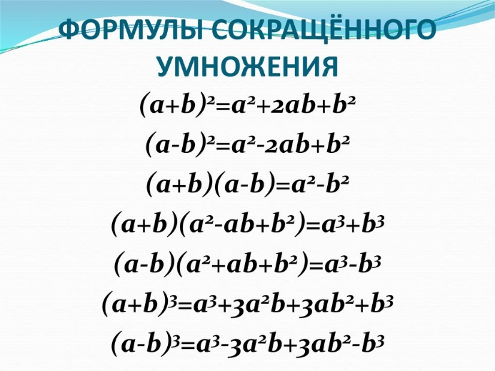

Запишите в тетрадь правила, которым подчиняются алгебраические дроби.

1. Что называют рациональным выражением?
2. Что называется многочленом одной переменной?
3. Что называют симметрическим многочленом?
4. **Решение тренировочных упражнений:**

№ 2.7, № 2.8.